

Guida all'uso CONDI Versión 0,16

Indice dei contenuti

0. Introduzione alla guida all'uso CONDI

1. Proposte cittadine

2. Voting

3. Legislazione collaborativa

3.1. Discussione preliminare

3.2. Proposte

3.3. Commenti sui testi

4. Bilancio dei partecipanti

5. Debiti

6. Processi avanzati

6.1. Fase di dibattiti

6.2. Fase di proposta

6.3. Fase di commento del testo

7. Home page personalizzabile

8. Pagine informazioni personalizzate

9. Newsletter e notifiche

10. Amministrazione, Moderazione, Valutazione, Voting e Interfacce di gestione

11. Partecipazione faccia a faccia ai processi

0. Introduzione alla guida all'uso CONDI

CONfini è il software sviluppato da Madrid City Council per facilitare la partecipazione dei cittadini. CONSUL consente un sistema diretto di comunicazione con l'amministrazione che consente ai cittadini di avanzare proposte di intervento da sostenere da parte di altri utenti, esprimere la propria decisione su questioni particolarmente significative dell'azione istituzionale, partecipare in fase di sviluppo dei regolamenti o decidere la destinazione di parte del bilancio istituzionale.

CONDI permette di realizzare tutti i processi partecipativi più rilevanti e di adattarli alle esigenze specifiche di ogni situazione. È stato progettato in modo totalmente configurabile in modo che i diversi processi possano essere attivati o disattivati, e configurati in modi diversi. In questo modo può essere adattato a qualsiasi esigenza.

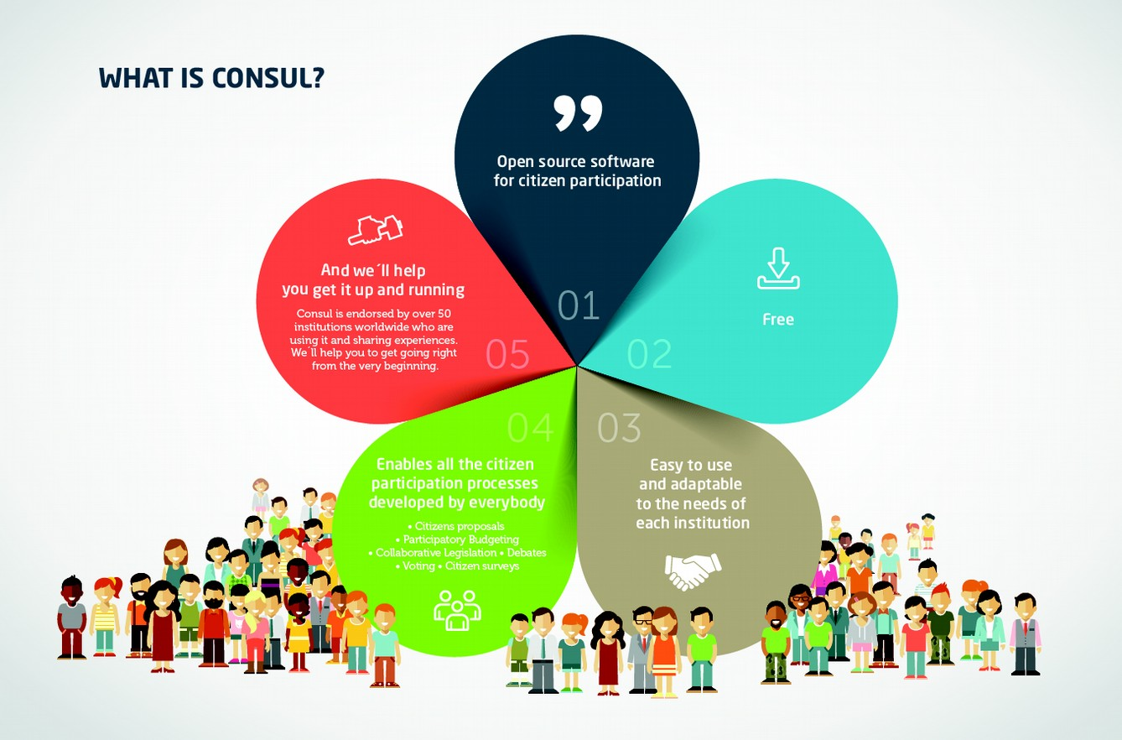

I principali processi di partecipazione che possono essere realizzati in CONDI sono i seguenti:

- Proposte cittadine. Chiunque può fare proposte per migliorare la propria città. Le proposte possono raccogliere supporti e in caso di raggiungimento di una certa soglia passano al voto.

- Voto. Il voto può essere effettuato su proposte sia della cittadinanza che dell'ente. Inoltre, possono essere diretti verso tutto il territorio o solo a determinate zone.

* Legislazione Collaborativa. Permette ai cittadini di partecipare attivamente alla stesura della legislazione e dei piani d'azione.
* Bilanci partecipativi. I cittadini propongono direttamente e decidono come spendere parte del bilancio dell'istituzione. Ogni persona può avanzare proposte e votare le iniziative degli altri. Le proposte più votate saranno realizzate.

- Dibattiti. I cittadini possono aprire thread di discussione su qualsiasi argomento e creare spazi indipendenti dove poter dibattere e dare la loro opinione su un argomento specifico. Istituzionale

rappresentanti hanno anche profili verificati per poter aprire i dibattiti che ritengono opportuni.

- Processi avanzati. Lo strumento permette di progettare processi di partecipazione più complessi con diverse fasi di partecipazione definite specificamente per ogni processo. Queste fasi possono includere dibattiti aperti, selezione di proposte, proposta e prioritizzazione delle misure, commenti su testi, ecc.

Oltre alla modalita 'di processo avanzata, che permette la configurazione dei processi personalizzati, gli sviluppatori CONDI da tutto il mondo lavorano insieme per includere qualsiasi nuovo tipo di processo o modalita' proposta ma non contemplata. CONSUL è un software libero, il che implica che gli sviluppatori di tutto il mondo collaborino continuamente per migliorarlo, e chiunque può unirsi a quello sviluppo, o proporre modifiche e nuove funzionalità da inserire. È inoltre possibile utilizzare e modificare la piattaforma direttamente senza limitazioni. Il codice è tuo e puoi fare quello che vuoi con esso liberamente.

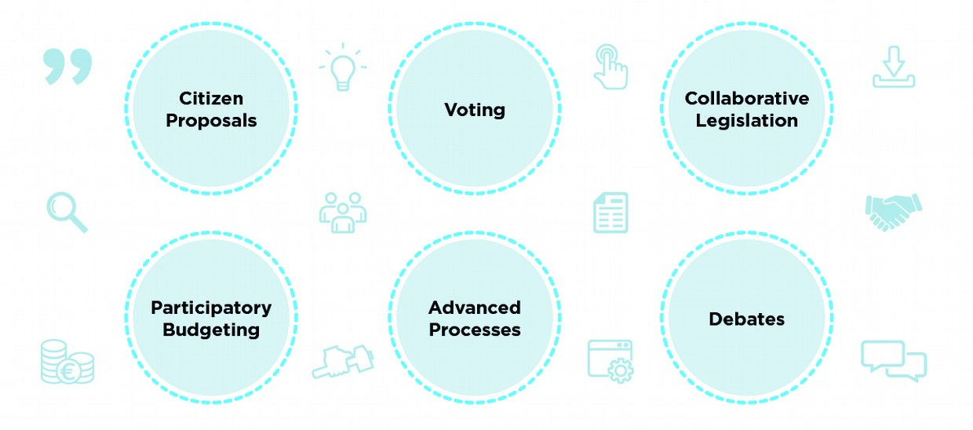

Nelle sezioni successive presenteremo esempi concreti di processi partecipativi che possono essere realizzati per comprendere meglio cosa possiamo fare con CONSUL.

1. Proposte cittadine

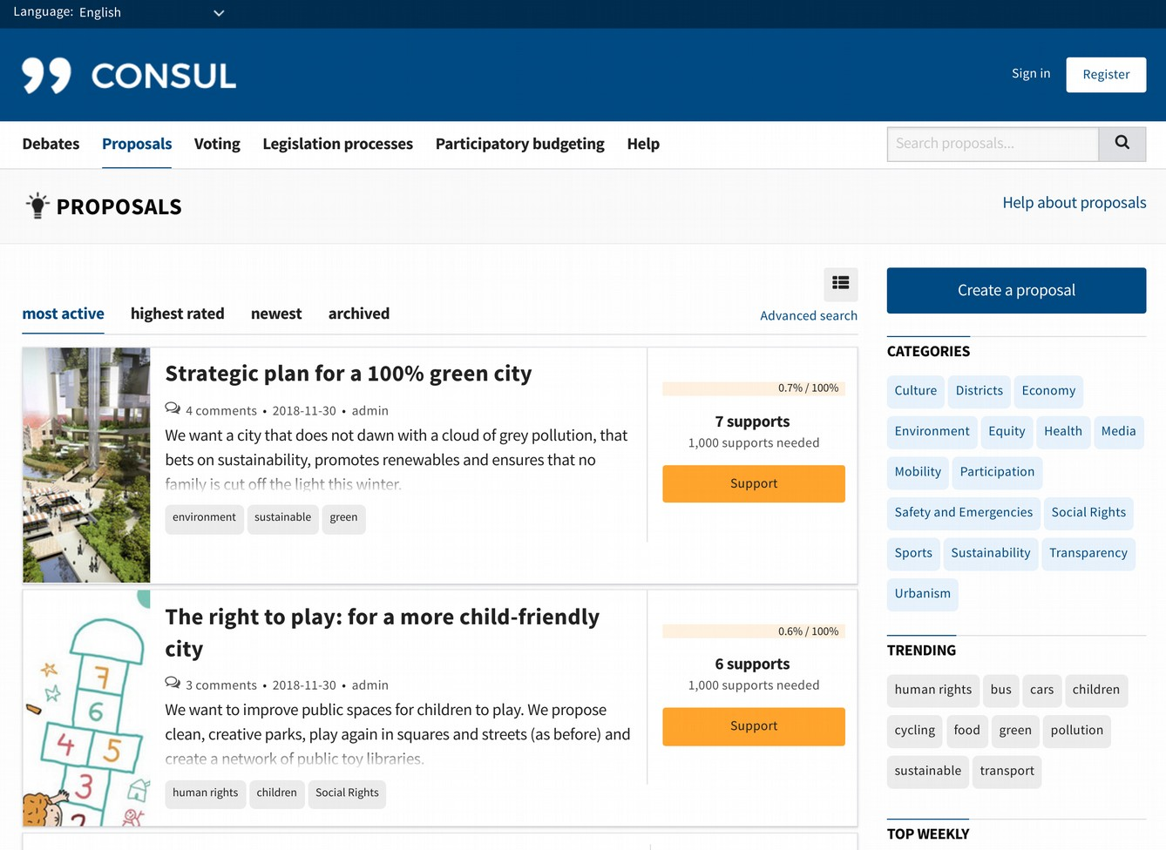

La sezione proposte consente a chiunque di presentare proposte. Queste proposte raccolgono supporti fino a una soglia decisa per selezionare quelle più rilevanti. Quando raggiungono questa soglia, le proposte possono essere spostate nella sezione di voto, dove si può votare a favore o contro la proposta, o direttamente considerato.

L'elenco delle proposte cambia regolarmente, mostrando nuove proposte e anche quelle che generano maggiore interesse. È anche possibile ordinare proposte con altri criteri (più sostenuti, più recenti, ecc.).

Le proposte possono includere tag, immagini, documentazione, video, posizione su una mappa o altre informazioni rilevanti. Ha anche uno spazio di commento dove chiunque può discutere la proposta, oltre a votare altri commenti per selezionare quelli più rilevanti.

L'autore della proposta può creare notifiche, che saranno pubblicate sulla pagina delle proposte, oltre ad essere inviate via email a tutti coloro che hanno sostenuto la

proposta. In questo modo l'autore può comunicare qualsiasi notizia sulla proposta, o incoraggiare il necessario supporto da raccogliere.

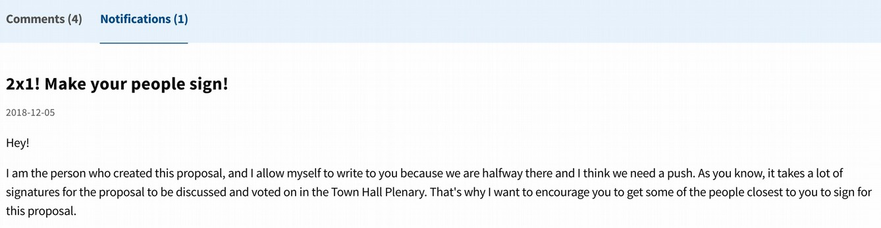

Le proposte hanno una sezione Contenuti correlati, dove qualsiasi utente può puntare ad altre proposte o discussioni simili. Questo aiuta a concentrare gli sforzi su proposte simili, e a creare comunità di utenti che lavorano insieme.

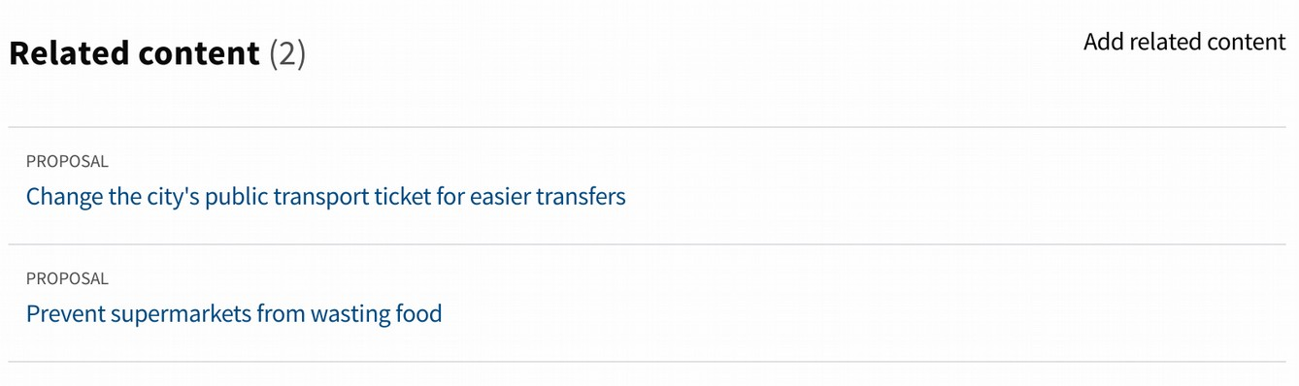

Quando viene creata una proposta, uno spazio comunitario viene generato automaticamente per la proposta. 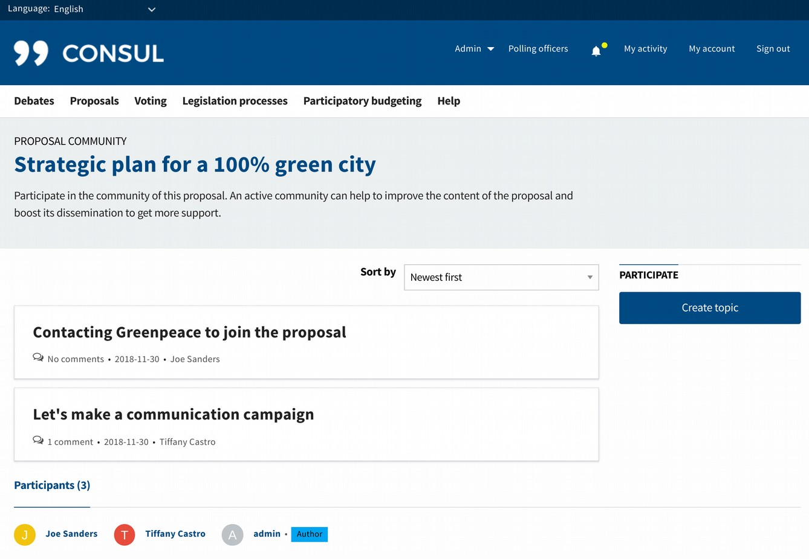

In questo spazio gli utenti possono aprire tutti i dibattiti che desiderano, lavorare insieme intorno alla proposta. Si tratta di uno spazio progettato per gli utenti che vogliono farsi coinvolgere maggiormente nel successo dell'idea.

2. Voting

Il modulo di voto consente di votare proposte di cittadini, o domande specifiche sollevate dall'ente.

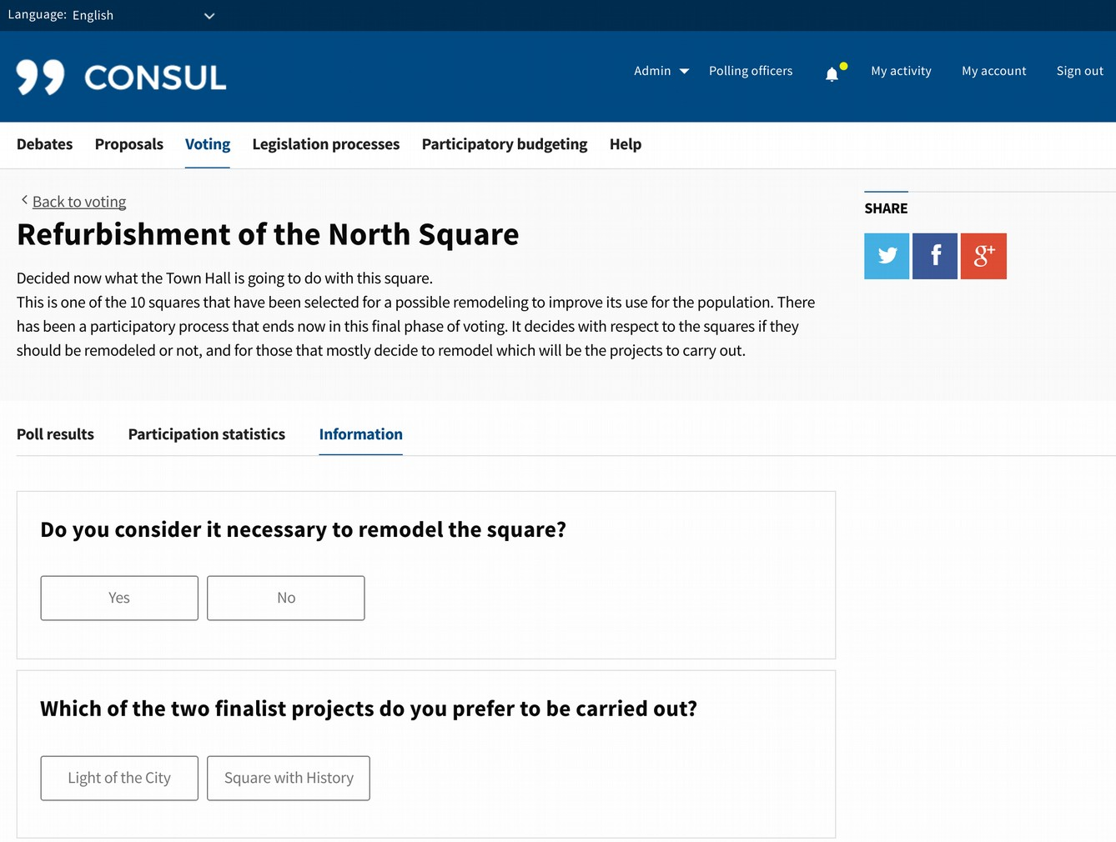

Una delle domande specifiche da votare potrebbe essere, ad esempio, la riqualificazione di una piazza. In questo caso per esempio potremmo includere due domande: Se volete rimodellare la piazza o meno, e quale dei progetti finalisti dovrebbero essere selezionati in caso di rimodellamento:

Ognuna delle opzioni di voto può includere immagini, documentazione, video, ecc.

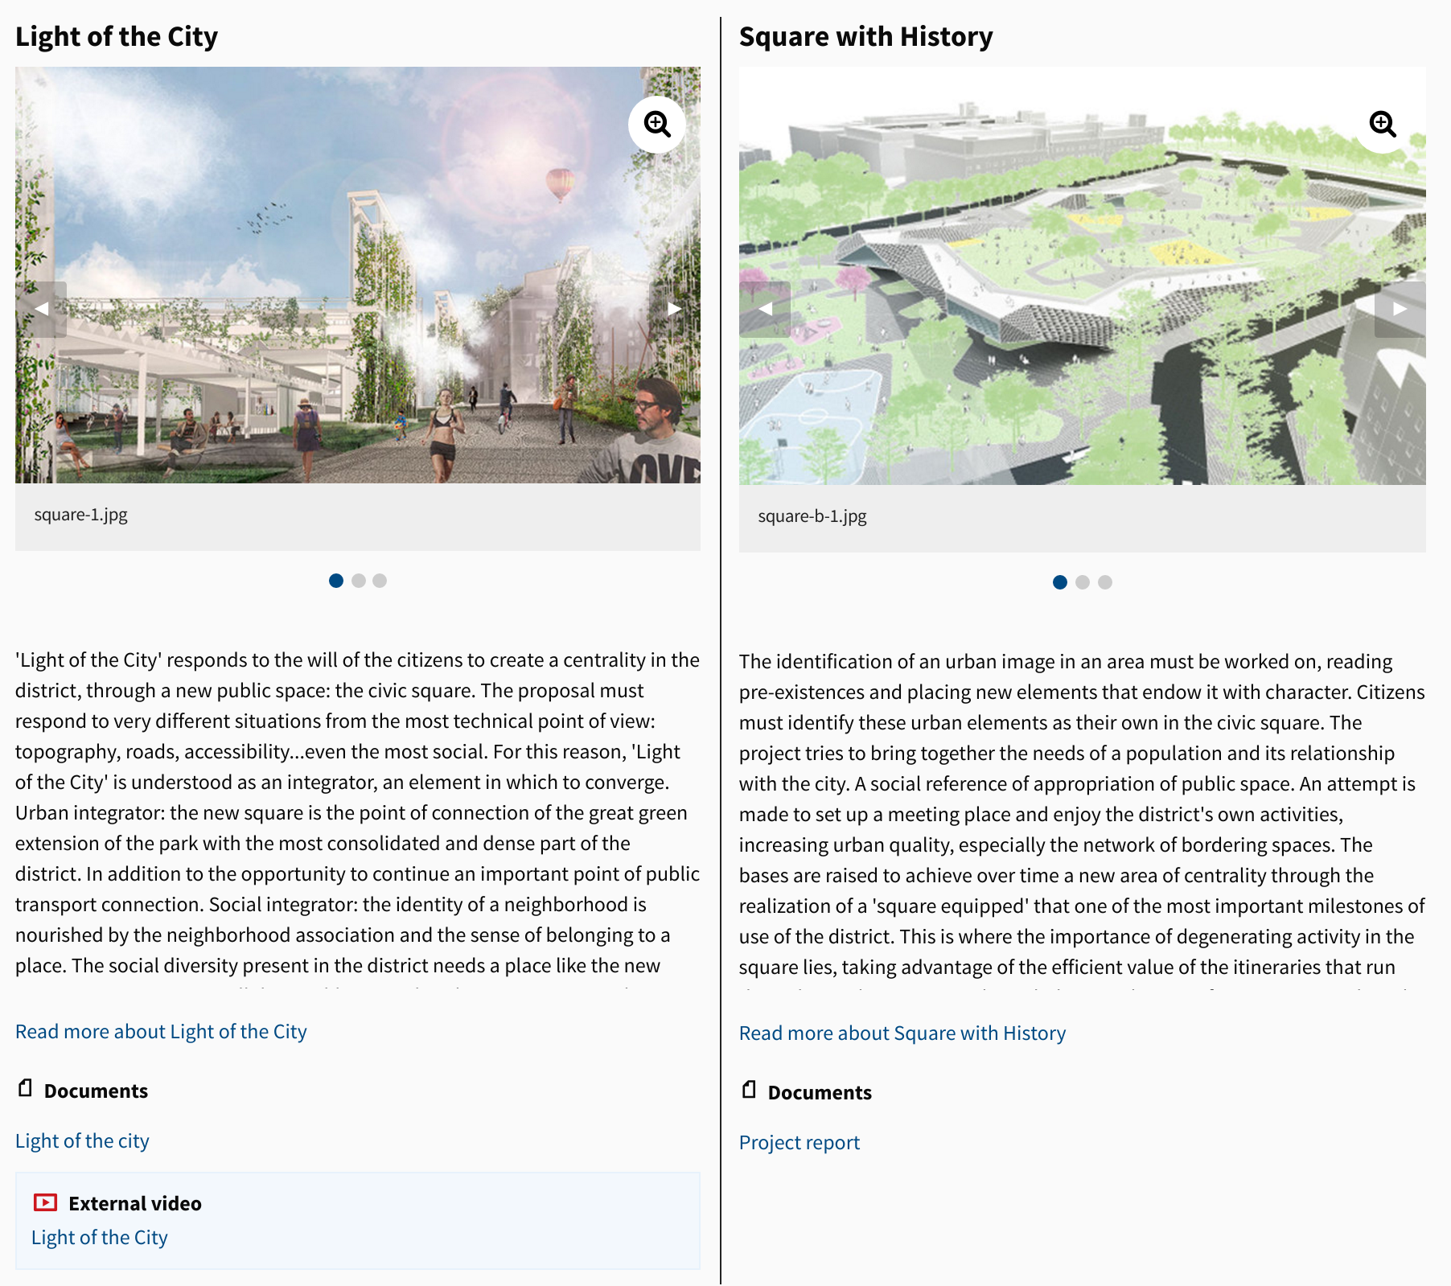

Il voto può essere configurato per coinvolgere tutti gli utenti, o solo gli utenti in determinate aree.

3. Normativa Collaborativa

Un uso comune di CONDI è quello di aprire legislazione, regolamenti o qualsiasi tipo di piano o documento alla partecipazione cittadina.

Questo avviene principalmente attraverso tre fasi. Queste fasi possono essere attivate tutte o solo alcune, scegliendo come fare in modo indipendente in ogni processo.

3.1. Discussione preliminare. Una prima fase di partecipazione può consistere in una discussione preliminare. È comune utilizzare questa fase quando inizia il processo e non è ancora disponibile alcun testo iniziale. È utile per decidere le problematiche intorno alle principali questioni da affrontare, e quindi guidare il processo nella direzione più appropriata.

In questa fase vengono pubblicate informazioni sul regolamento o piano che si desidera iniziare ad affrontare oltre a qualsiasi ulteriore documentazione eventualmente utile.

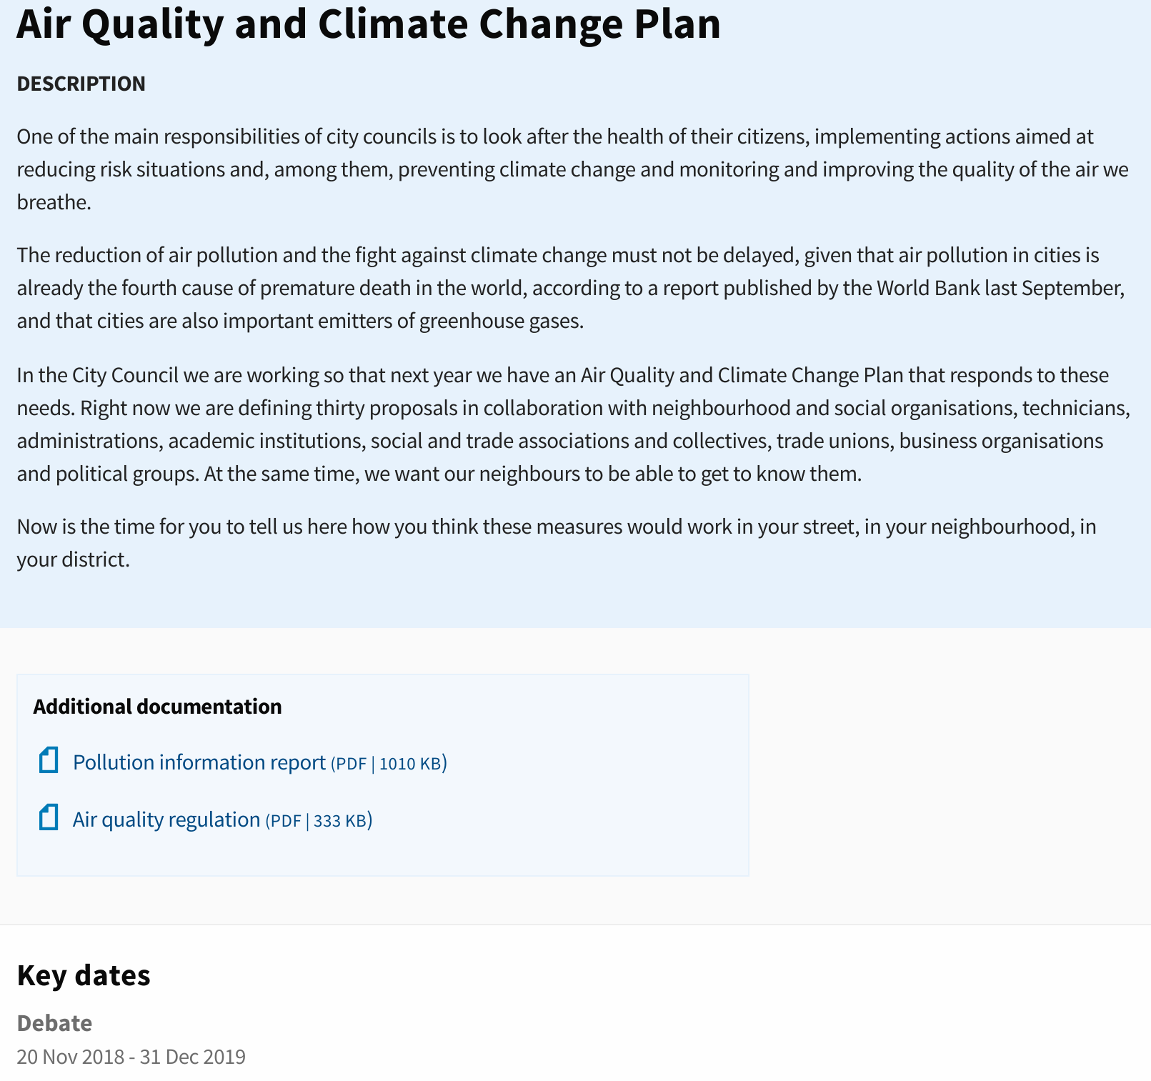Poi ci sono alcune domande sulle principali questioni dell'argomento da affrontare, che gli utenti potranno rispondere apertamente.

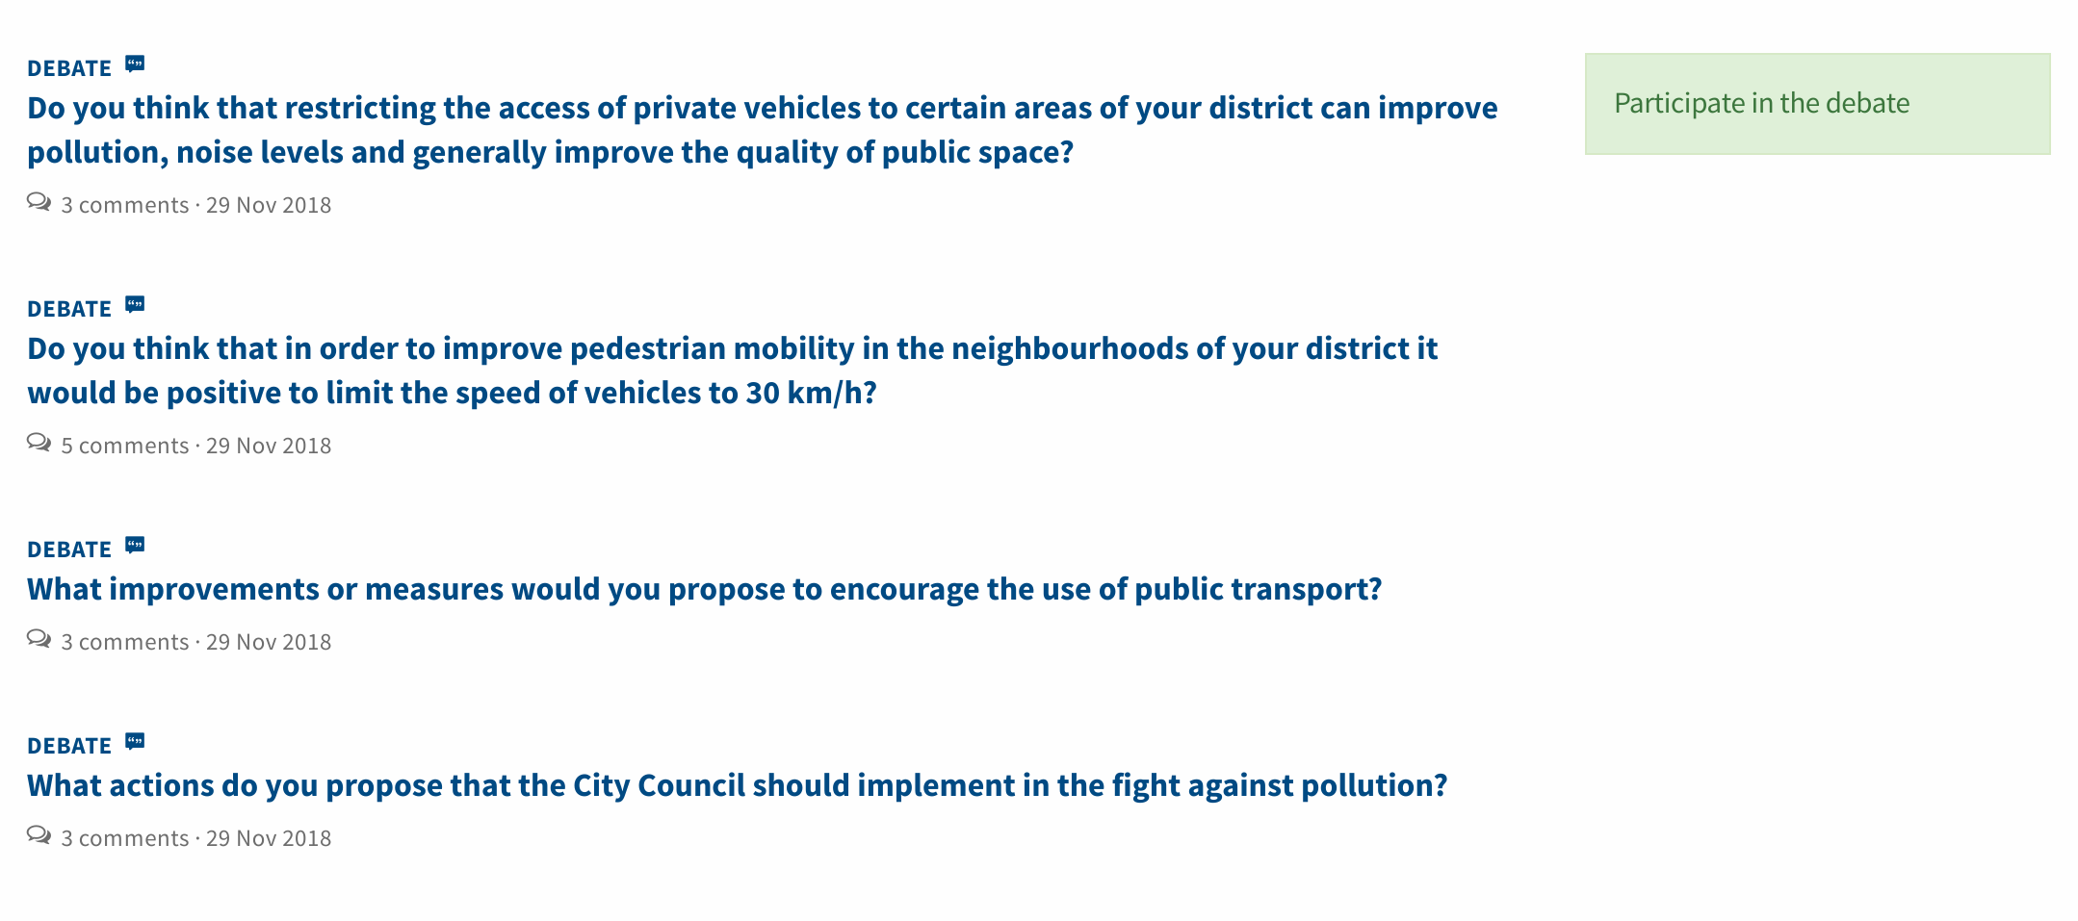

Gli utenti possono rispondere alle domande, dibattere con altre persone e votare tutte le risposte per individuare quelle più interessanti.

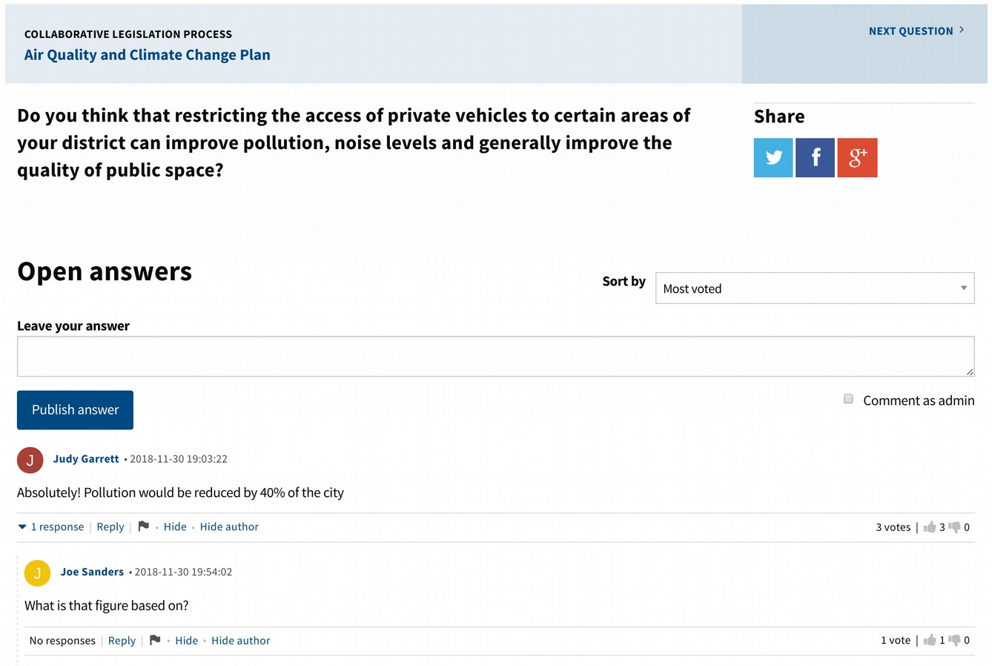

3.2. Proposte. Una possibile seconda fase può consistere nella selezione delle migliori idee da includere nel testo. Puoi pubblicare le idee che sono state lavorate dall'istituzione, e anche aprirla alle persone per inviare le loro idee. Tutte le idee possono essere supportate, per identificare quali sono le più grandi approvazioni da inserire.

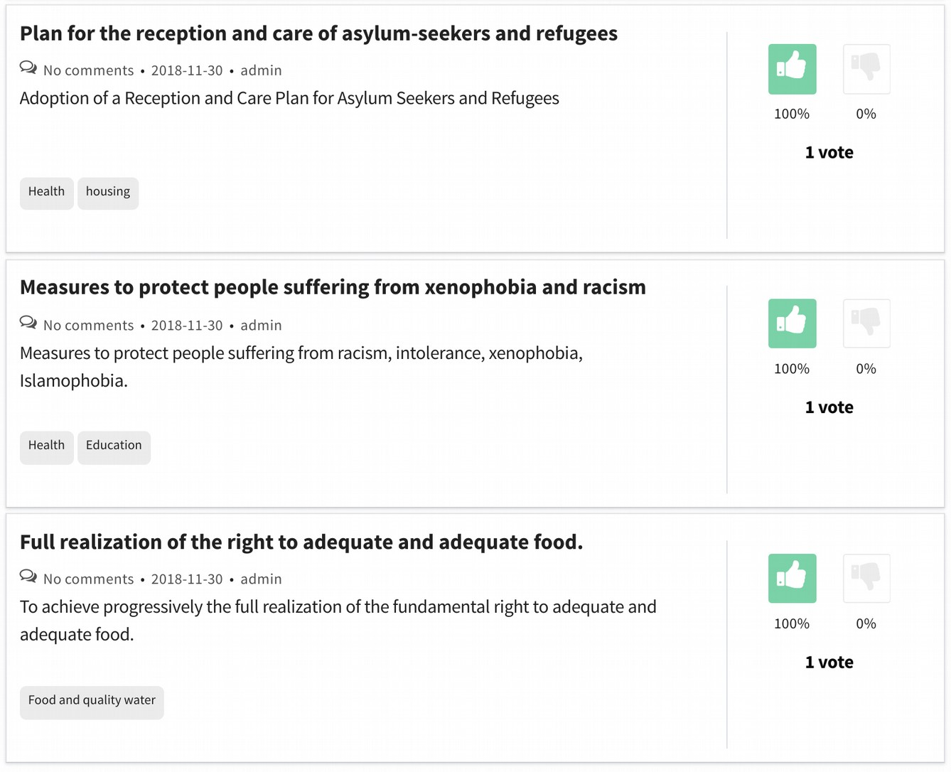

3.3. Commenti su testi. Questa terza fase è utile al termine del processo, in un momento in cui c'è già una proposta di testo da aprire alla partecipazione cittadina. La piattaforma consente di pubblicare il testo e per gli utenti di selezionare qualsiasi parte del testo e aggiungere un commento a quella parte.

Inoltre, i commenti possono essere votati, consentendo di rilevare se hanno un supporto cittadino e quali sono i più interessanti.

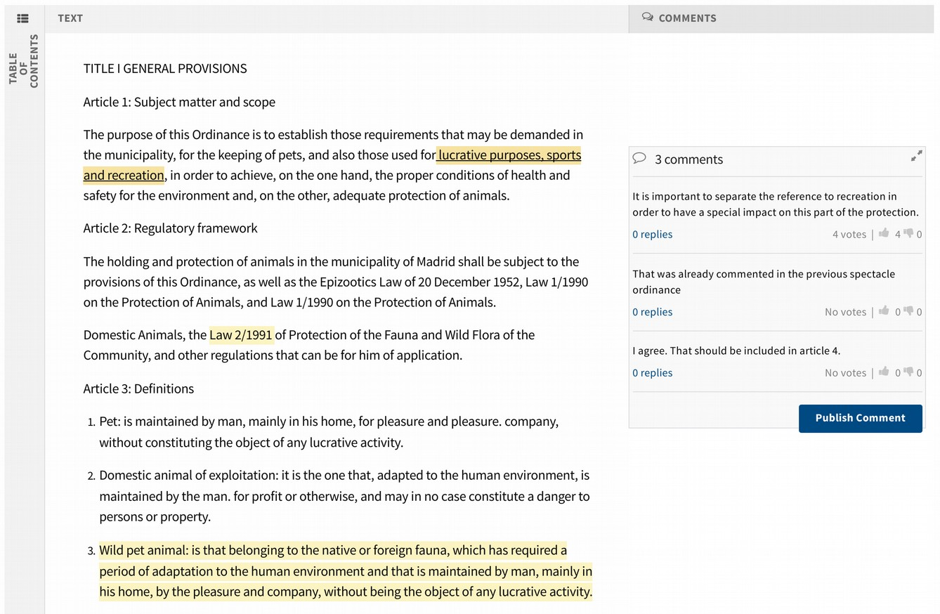

4. Bilancio partecipativo

Il modulo di budgeting partecipativo consente ai cittadini di proporre direttamente e decidere come spendere parte del bilancio dell'istituzione. Ogni persona può avanzare proposte e votare le iniziative degli altri. Le proposte più votate saranno realizzate.

Il budget può essere diviso in diverse categorie e gruppi di categorie e si può scegliere come si partecipa alle diverse categorie. Ad esempio in una città si possono creare due gruppi di bilancio: uno per progetti che interessano tutta la città e un altro per progetti che interessano solo un distretto specifico. In questo caso si potrebbe configurare se gli utenti possono votare progetti da tutti i distretti o solo da uno o un numero limitato di distretti.

Un'altra possibilità sarebbe quella di fare gruppi tematici, distribuendo una parte del budget per un tema specifico dei bilanci: istruzione, sanità, trasparenza, ecc.

Per sviluppare bilanci partecipativi, possono essere attivate varie fasi di partecipazione. Non è necessario attivare tutti e i parametri di ogni fase e la sua durata possono essere configurati a seconda dei casi.

Le fasi disponibili sono le seguenti: 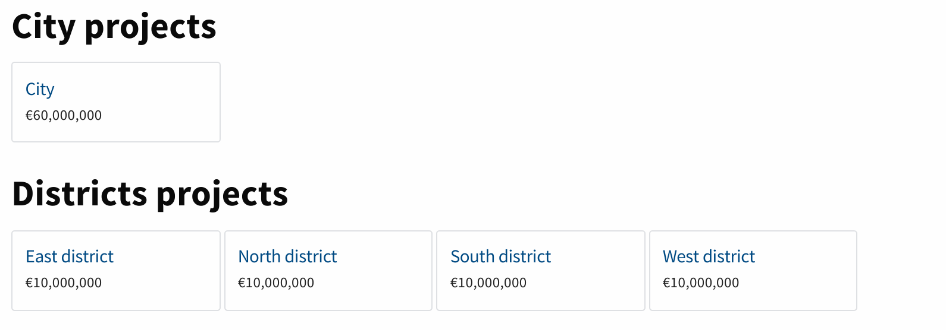

- Presentazione dei progetti. I cittadini possono presentare progetti di spesa di bilancio.

- revisione iniziale dei progetti. Durante questa fase non è più possibile presentare progetti, ma ancora non possono essere supportati o votati. È una fase utile per tutti gli utenti per vedere pubblicati i propri progetti e per rilevare e correggere eventuali errori esistenti.

- Fase di supporto. Questa fase consente agli utenti di supportare i progetti. È comune ricevere più progetti di quelli che possono essere valutati nella fase successiva, quindi questa fase consente di privilegiare quali devono essere valutate perché avere più supporto.

- Valutazione dei progetti. Durante il periodo di valutazione, i progetti possono essere valutati dall'ente. Questa valutazione permette di contrassegnare i progetti come vitali o irrealizzabili, e

nel primo caso anche per assegnarle un costo. I progetti vitali valutati possono passare alla fase di voto.

- Rivista dei progetti. Durante questa fase viene pubblicato la selezione dei progetti che passano al voto finale, così come il loro costo. In questo modo gli utenti possono rilevare errori nella selezione o nel costo.

Voto finale. Gli utenti possono votare progetti per decidere quali sono i vincitori.

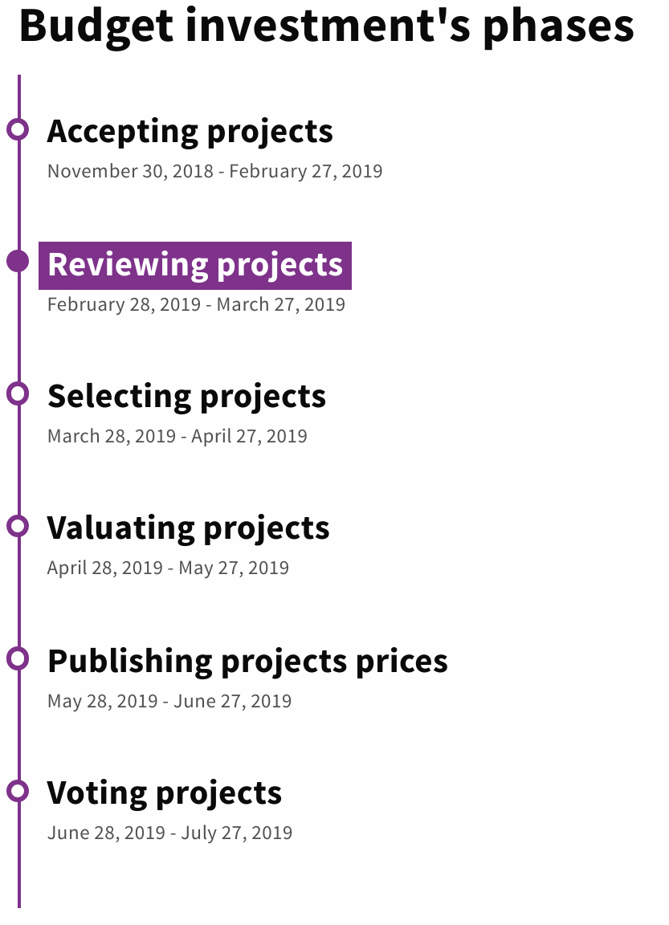

I progetti hanno tutte le funzionalità disponibili nella sezione proposte (vedi maggiori informazioni in quella sezione): Progetti possono includere tag, immagini, documentazione, video, posizione su una mappa o altre informazioni rilevanti. Ha anche uno spazio di commento, con la possibilità per l'autore di inviare notifiche, con uno spazio per la rilevazione di progetti simili, e con uno spazio di comunità per gli utenti a lavorare insieme.

La valutazione dei progetti avviene in modo decentralizzato. Poiché molti valutatori possono essere registrati a seconda delle necessità, e ognuno vedrà solo nella loro interfaccia di valutazione i progetti assegnati loro. Gli amministratori della piattaforma potranno seguire in tempo reale il lavoro di tutti i valutatori.

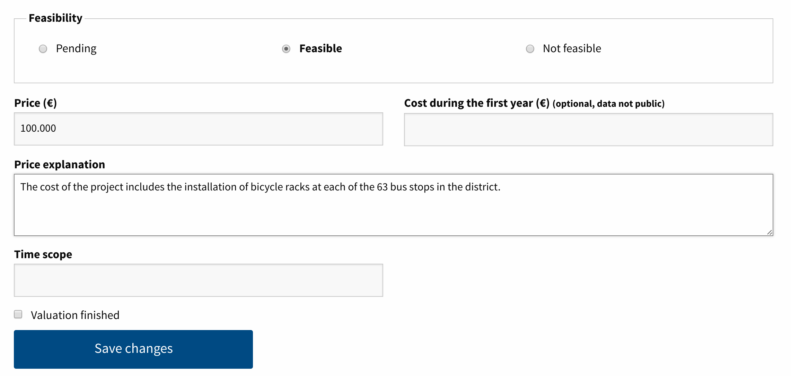

Durante la fase di voto finale può essere utilizzato un voto di tipo "carrello". Ogni persona avrà il budget completo da spendere, e potrà votare progetti in base al loro costo fino a esaurimento del budget.

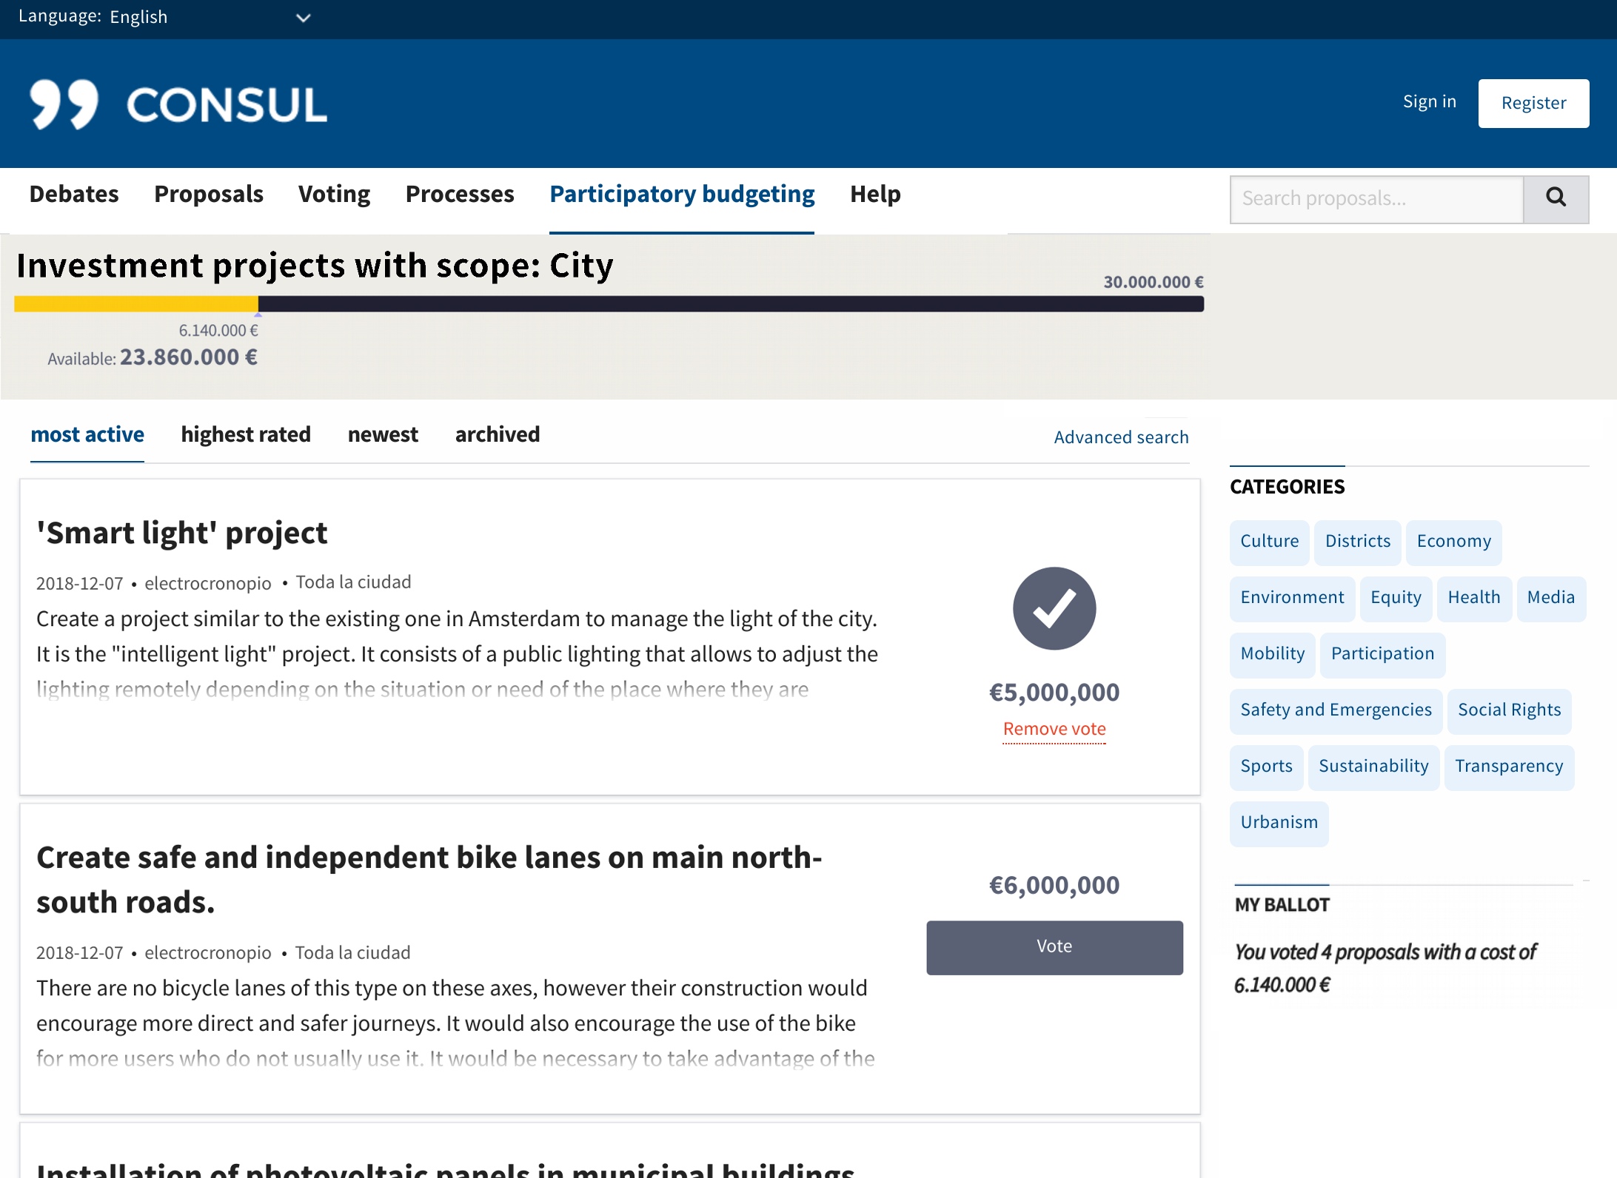

Una volta terminato il processo di partecipazione, tutti i progetti vincitori possono essere resi visibili, secondo il loro stato di realizzazione.

Inoltre, in ogni progetto viene pubblicata una timeline dove è possibile segnalare eventuali progressi compiuti nella realizzazione del progetto.

5. Debiti

Il modulo di dibattiti rende più facile per i cittadini rendere visibili le questioni che sembrano importanti per loro, e per loro incontrarsi per dibattere o collaborare su questi temi. Si tratta di uno spazio per l'ascolto, ma anche per la raccolta dei cittadini.

Gli utenti possono votare per o contro i dibattiti, in modo che i dibattiti più apprezzati siano quelli che vengono regolarmente visualizzati nella pagina dei dibattiti principali.

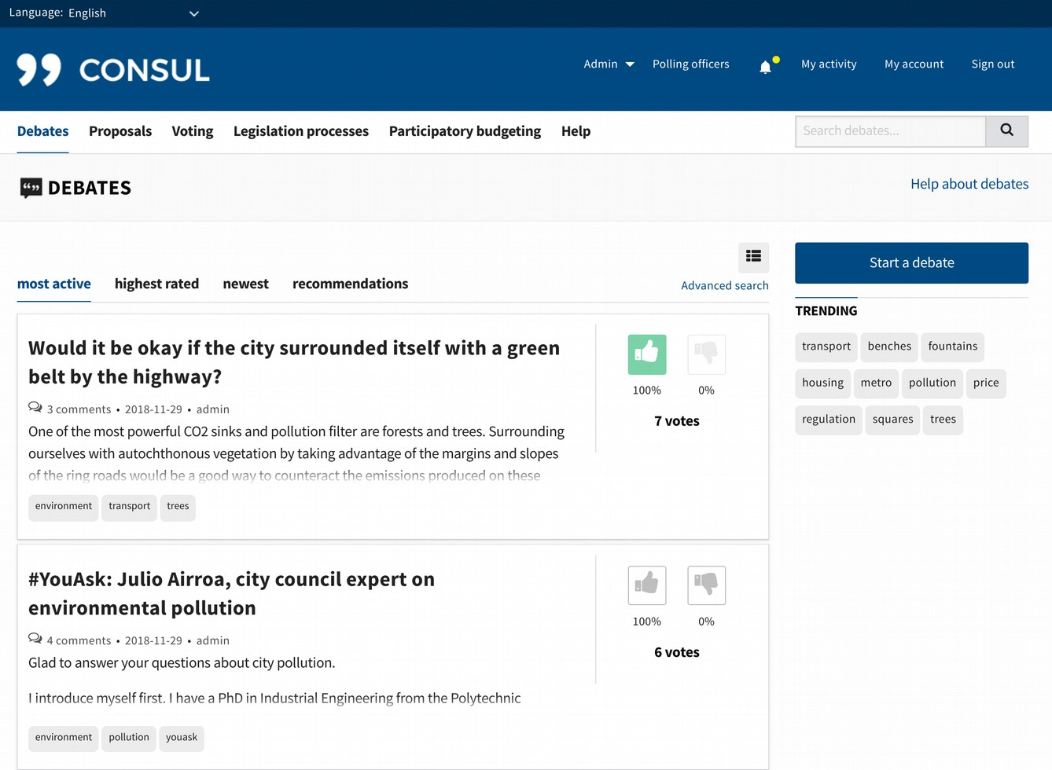

Tutte le discussioni hanno una sezione commenti, dove gli utenti possono dibattere tra loro. Anche i commenti sono votati o contrari.

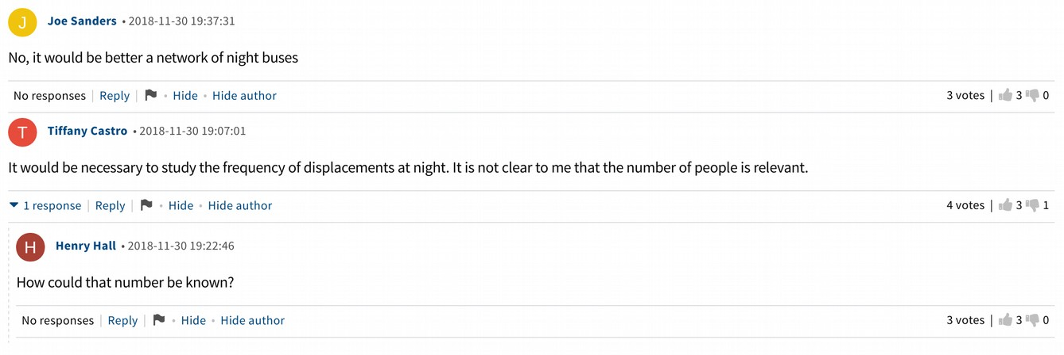

I rappresentanti istituzionali hanno verificato dei profili per poter aprire i dibattiti che ritengono opportuni, nonché per rispondere ad eventuali commenti. I loro interventi sono evidenziati per dare loro maggiore visibilità.

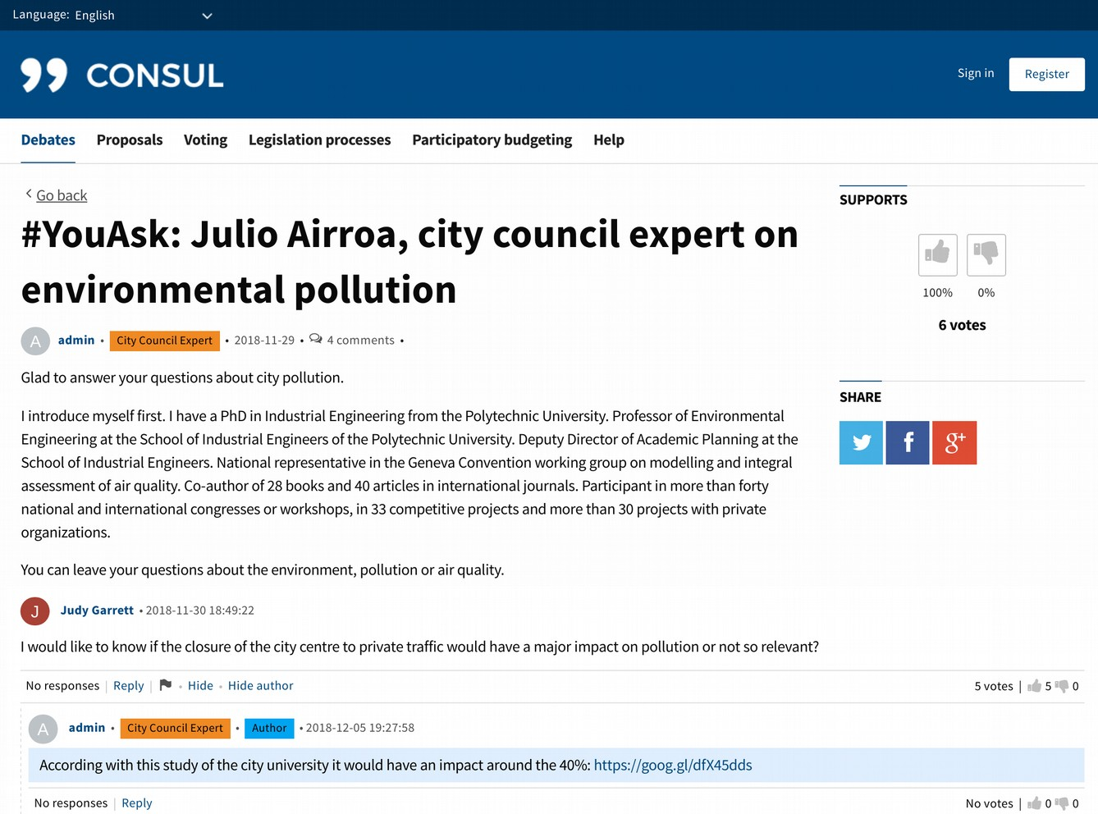

6. Processi avanzati

Il modulo dei processi avanzati è stato precedentemente mostrato per essere applicato alla legislazione collaborativa utilizza, ma consente altri tipi di utilizzi. L'aspetto più rilevante di questo modulo è il fatto di essere in grado di definire e combinare in modo gratuito fasi generiche di partecipazione. Grazie a questo può essere regolato in qualsiasi nuovo tipo di processo partecipativo che non sia stato contemplato in precedenza.

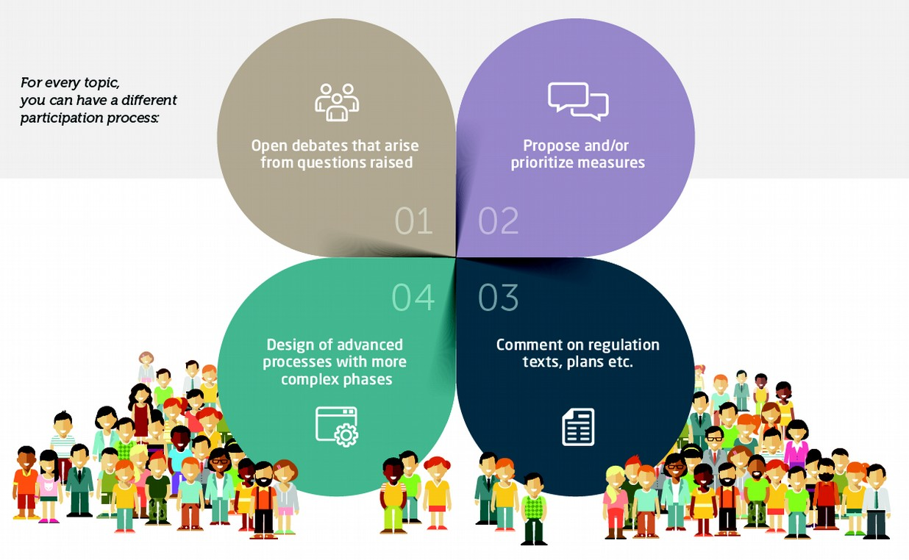

Successivamente mostreremo alcuni esempi di utilizzo di questo modulo.

1. Fase di discussione. La piattaforma consente di aprire dibattiti su qualsiasi questione rilevante. Gli utenti possono rispondere in modo aperto, dialogare tra loro, e votare le risposte più interessanti. Questo permette non solo di affrontare le normative, ma anche di affrontare direttamente e in modo concreto qualsiasi problema o questione di particolare rilievo.

A differenza della sezione generale Debates della piattaforma, in questo caso i dibattiti non sono aperti dai cittadini, ma dall'ente. Selezione degli argomenti per la discussione e le relative informazioni.

Per esempio qui vediamo un dibattito aperto sulla situazione di un parco cittadino:

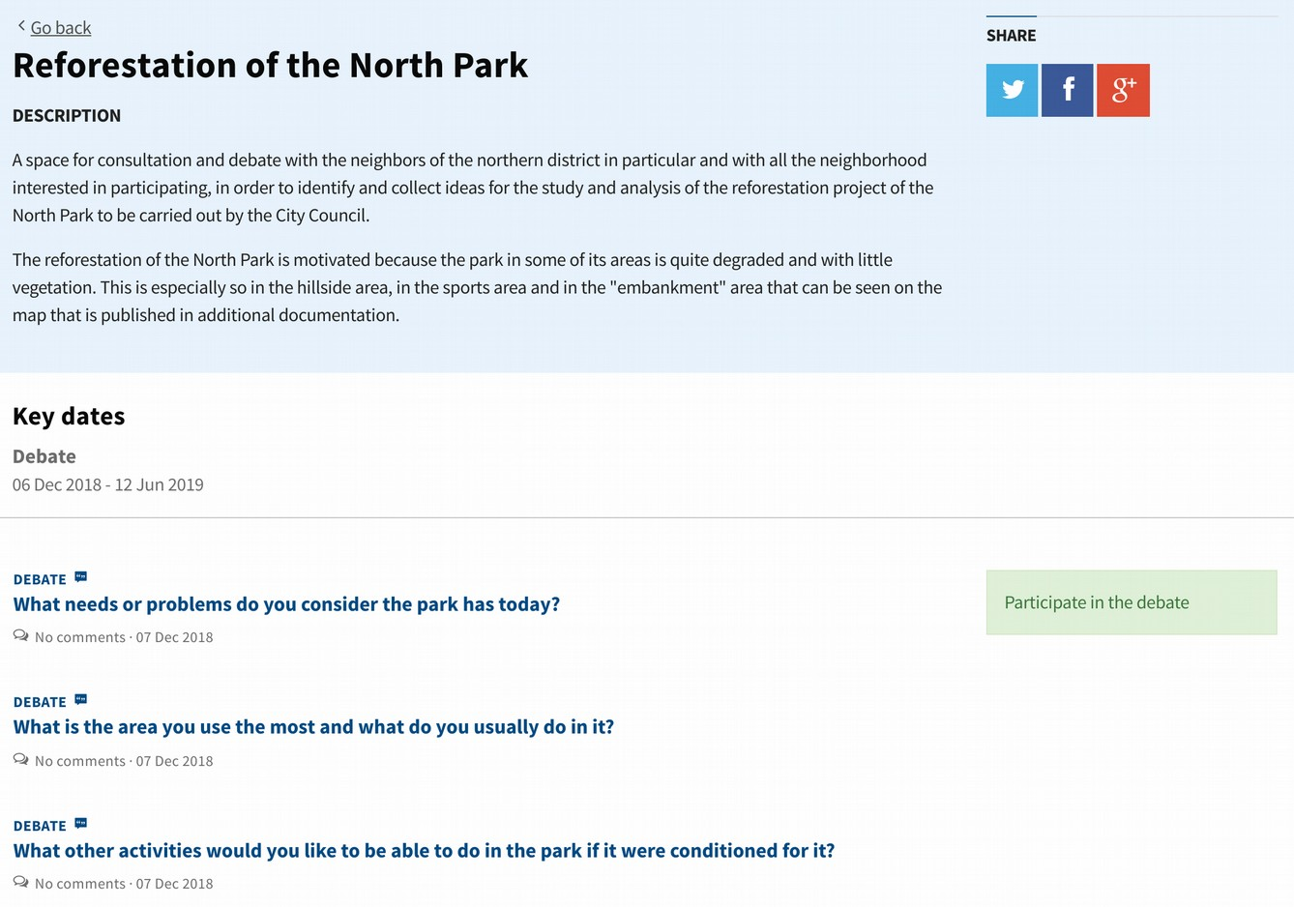

In questo caso vengono poste domande sulla situazione del parco, il suo utilizzo, le attività, ecc. In questo modo possiamo facilmente scoprire cosa la gente pensa al soggetto.

2. Proposte Fase. Un'altra fase di partecipazione, che può essere combinata con quella precedente, o utilizzata in modo indipendente, è la fase delle proposte. In questo caso non si tratta di rispondere a una domanda, ma di proporre idee su un argomento.

Le idee possono provenire dall'istituto, dagli utenti o da entrambi, a seconda di come è configurato il processo. Tutte le idee possono essere supportate, al fine di rilevare quali hanno più sostegno cittadino.

Un possibile utilizzo di questa fase che vediamo di seguito è l'Open Plenaria. Questo processo consisteva nella possibilità per i cittadini di inviare proposte al Consiglio comunale Plenaria. I più sostenuti sono stati quelli selezionati e i loro autori hanno avuto la possibilità di presentare le loro proposte di persona in occasione della Plenaria, dove i portavoce dei gruppi politici risponderebbero alle proposte.

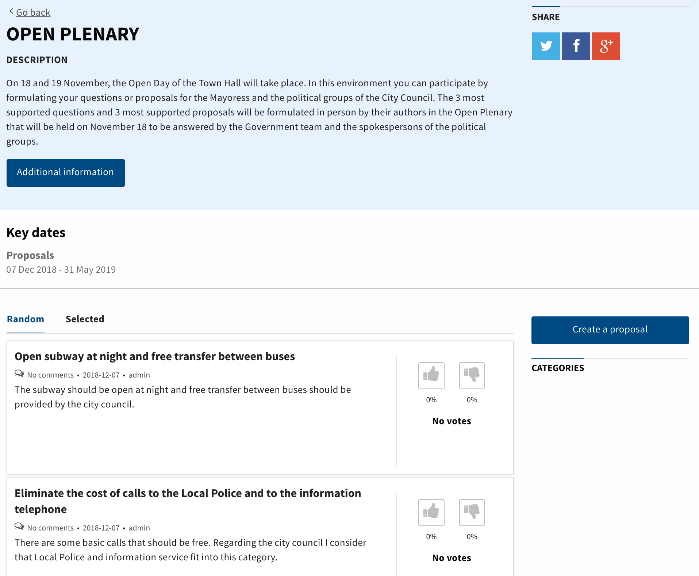

3. Fase di commenti dei testi. In questa fase qualsiasi testo può essere aperto ai commenti delle persone. I commenti possono essere votati e risposto, generando dibattiti su di loro.

Un utilizzo interessante di questa fase è stato quello di creare un Piano dei Diritti Umani a livello comunale, guardando come applicare i principi dei diritti umani nella vita quotidiana locale e concreta di una città.

Come spiegato sopra, le fasi di pa la rticipazione può essere combinata nello stesso processo, con la possibilità di partire con una prima fase di dibattito, proseguendo con la raccolta di proposte e terminando con i commenti su un testo.

Il modulo dei processi avanzati è disposto ad includere qualsiasi nuova fase di partecipazione che non sia stata considerata e che possa integrare quelle attualmente esistenti sulla piattaforma.

7. Home page personalizzabile

CONCON ha una home page quando si accede alla piattaforma, completamente personalizzabile. Questa pagina ci permette di evidenziare i processi più interessanti, di collegarsi graficamente ai contenuti interni o esterni, oppure di rendere visibili le proposte e i dibattiti più sostenuti. 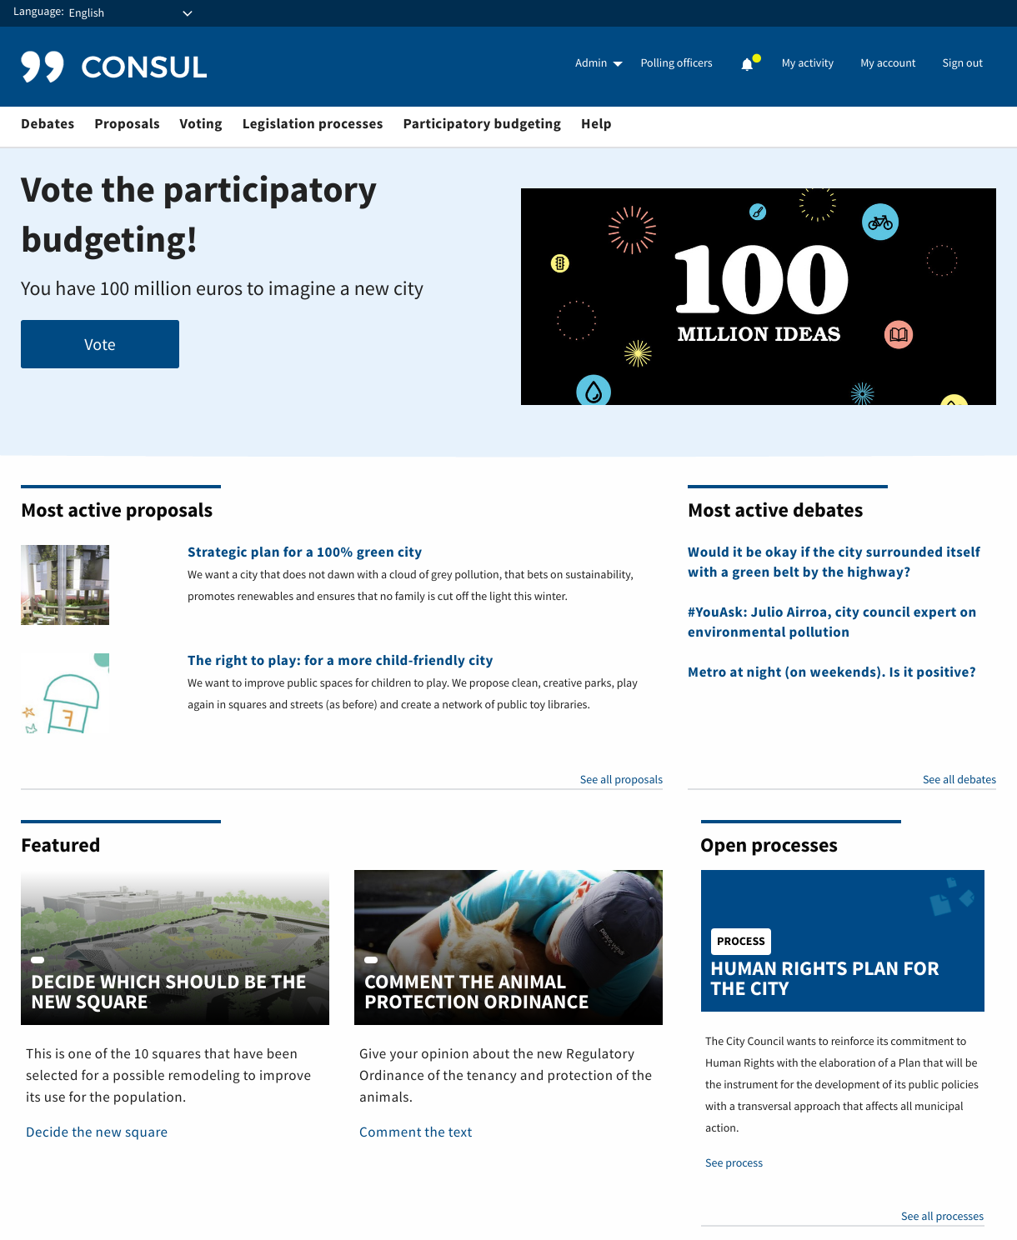

Come possiamo vedere nell'esempio precedente, la pagina iniziale è divisa in blocchi diversi. Tutti i blocchi possono essere attivati o disattivati in qualsiasi momento a seconda che si voglia mostrare una informazione o un'altra.

In primo luogo abbiamo un blocco con l'intestazione iniziale, per evidenziare ciò che ci sembra essere la massima priorità, che avrà massima visibilità.

Altri due blocchi che possono essere attivati sono i blocchi di Proposte e Debiti Attivi. Questi blocchi mostrano automaticamente le Proposte e i Debati creati dai cittadini che hanno il maggior sostegno.

È quindi possibile attivare il blocco del processo. Questo blocco visualizza automaticamente gli ultimi processi aperti.

Finalmente troviamo il blocco dei contenuti evidenziati. In questo blocco è possibile creare schede su argomenti che ci sembrano importanti da evidenziare. Il titolo, l'immagine, il testo e il link della scheda sono configurabili.

Tutti questi blocchi sono configurati e modificati in modo semplice dall'interfaccia di amministrazione della piattaforma, consentendo di essere modificati con regolarità in base alle necessità.

8. Pagine informazioni personalizzate

CONDI consente di creare pagine con contenuti personalizzati. Queste pagine possono essere utilizzate per qualsiasi cosa relativa alla piattaforma: informazioni sui processi, notizie, campagne di comunicazione, repository e così via.

Le pagine vengono create dall'interfaccia di amministrazione in modo semplice, utilizzando un'interfaccia simile a quella di un programma di editing di testo. Qui è possibile scegliere i diversi formati di testo, tra cui immagini, link, file, ecc.

Consente inoltre di personalizzare gli URL, quindi è possibile utilizzare indirizzi Internet facili da ricordare e l'accesso da parte degli utenti.

Qui vediamo un esempio di una di queste pagine personalizzate, con qualche testo e immagini personalizzate:

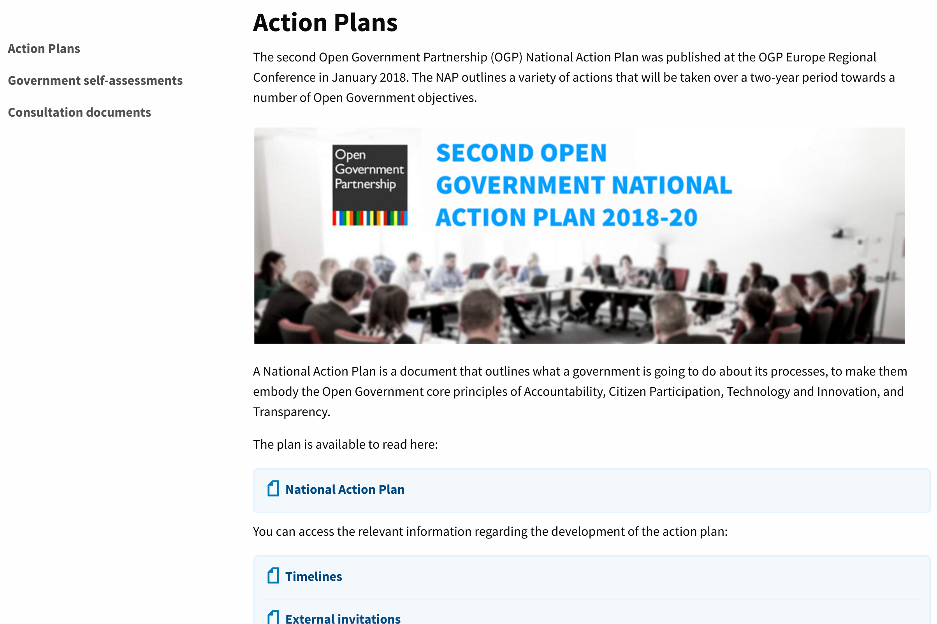

9. Newsletter e notifiche

CONONA dispone di un sistema di comunicazione interno che consente agli amministratori di inviare e-mail e notifiche agli utenti. Questo sistema è essenziale quando invita gli utenti a partecipare a nuovi processi o a comunicare le ultime novità.

L'invio può essere segmentato dagli utenti. Ad esempio, potremmo inviare una mail a tutti gli utenti, o solo agli utenti le cui proposte hanno vinto nel processo di budgeting partecipativo.

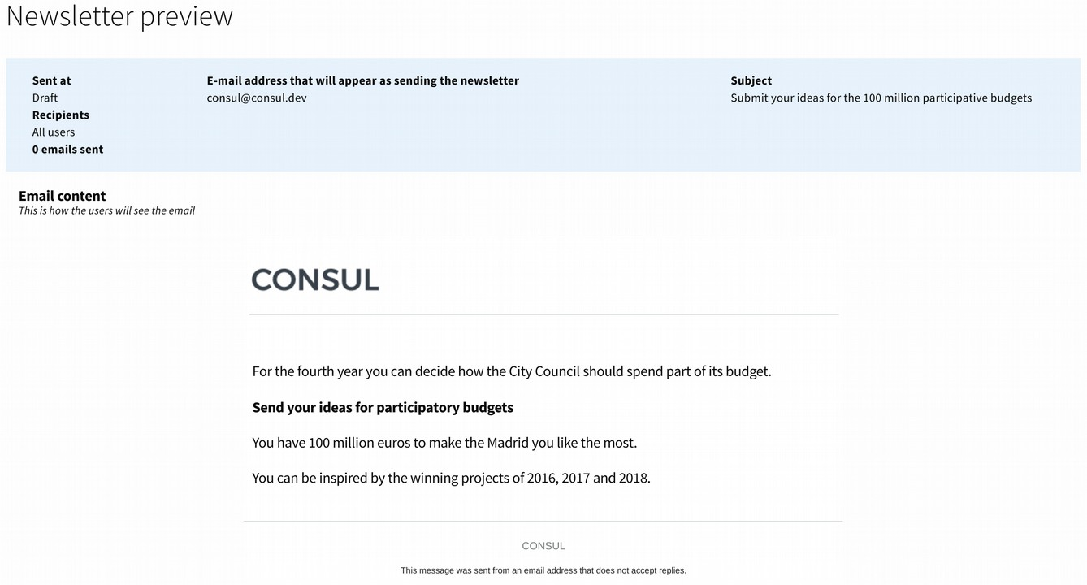

Le stesse possibilità esistono per l'invio di notifiche interne attraverso la piattaforma.

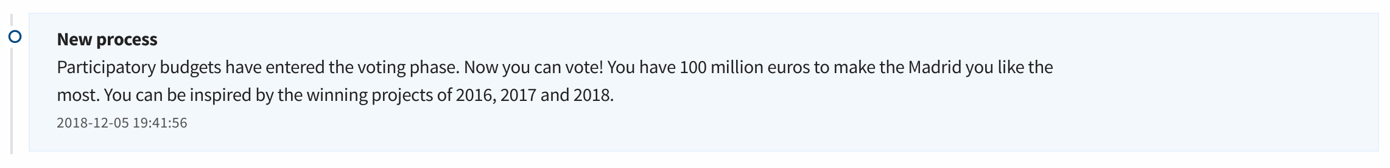

10. Amministrazione, Moderazione, Valutazione, Voting e Interfacce di gestione

CONONA dispone di un sistema di ruoli utente, che consente di assegnare diverse autorizzazioni e funzioni a ciascun utente. I ruoli principali della piattaforma sono l'amministratore, il moderatore, il valutatore, il manager e gli agenti di sondaggio.

Ognuno di questi ruoli consente l'accesso a un'interfaccia speciale, dove hanno funzioni speciali:

- Interfaccia di amministrazione. Gli amministratori sono gli utenti di livello più alto. Sono responsabili della gestione di tutti i processi di partecipazione, nonché della configurazione della piattaforma.

- Interfaccia di moderazione. Questa interfaccia elenca tutti i contenuti della piattaforma indicati come 'inappropriati' dagli utenti. I moderatori hanno l'opzione di nascondere o confermare i contenuti e bloccare gli utenti.

- Interfaccia di Valutazione. I valutatori possono accedere a questa interfaccia per valutare i progetti di budget partecipativi. Gli amministratori possono assegnare progetti a diversi valutatori o gruppi di valutatori. Ogni valutatore può vedere solo i progetti assegnati a lui in questa interfaccia e completare il report di valutazione per ogni progetto. La valutazione può quindi essere effettuata in modo decentrato, semplificando il lavoro per ogni valutatore.

- Interfaccia di gestione. I manager possono creare e verificare gli account utente ed eseguire attività per gli utenti per creare o supportare proposte, ecc. La destinazione più comune di questa funzionalità sono i lavoratori pubblici degli uffici di attenzione alla cittadinanza dell'ente, per aiutare i cittadini a interagire con il processo di partecipazione.

- Interfaccia degli agenti di sondaggio. Gli agenti di sondaggio possono accedere a questa interfaccia durante un voto generale o durante il voto finale sui bilanci partecipativi. Questa interfaccia viene utilizzata dai responsabili delle cabine di voto faccia a faccia, per verificare che chi volesse votare possa farlo, e nel caso lo faccia per confermare il voto in modo da non poter votare una seconda volta a

un'altra cabina o attraverso la piattaforma digitale. Permette anche di inserire i risultati del voto una volta terminato.

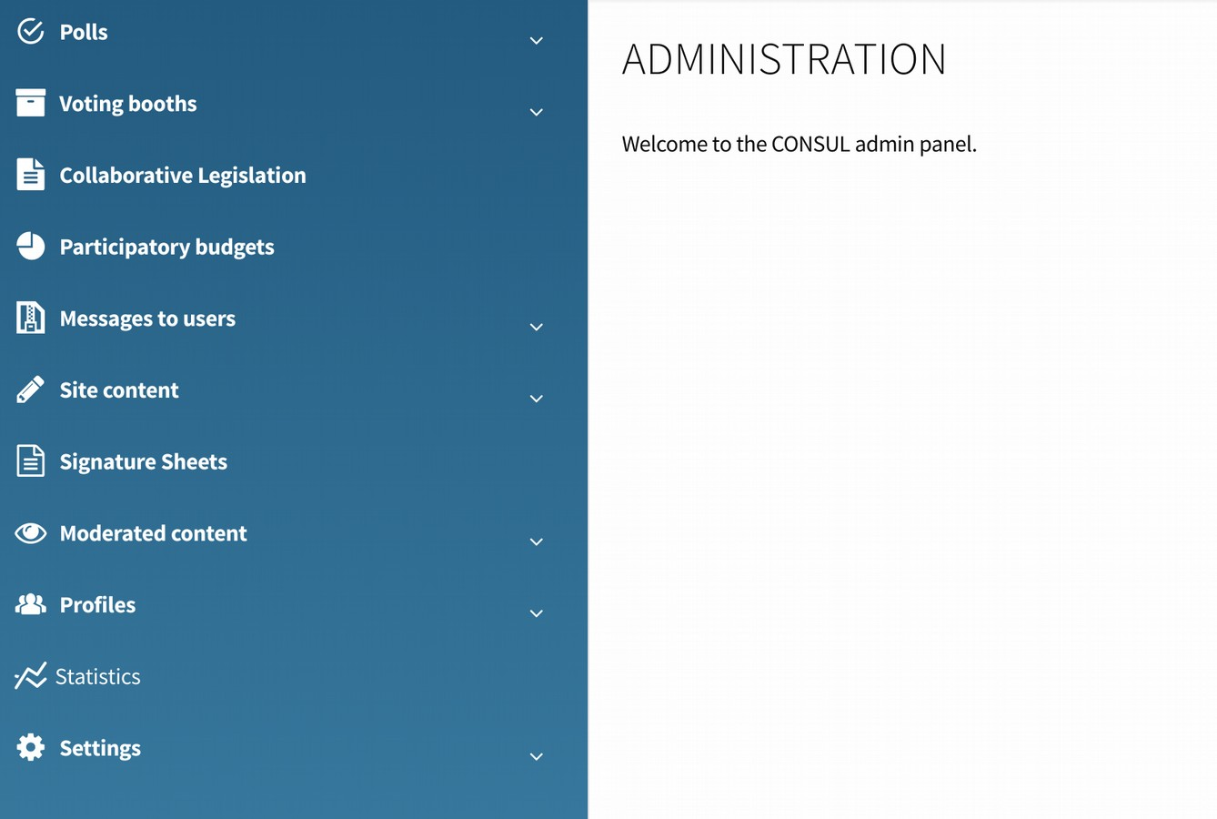

11. Partecipazione faccia a faccia ai processi

CONDI consente di attivare spazi di partecipazione faccia a faccia per tutti i processi che si svolgono sul web. La gestione degli spazi faccia a faccia viene effettuata dal web, garantendo che vi sia coerenza tra entrambi gli spazi e per esempio nessuno può votare due volte nello stesso processo attraverso lo spazio faccia a faccia e il web.

Possono essere attivati diversi canali di partecipazione:

- Prenotazioni di voto. Per il voto generale e per il voto dei bilanci partecipativi è possibile collocare le urne nello spazio pubblico. Queste schede sono monitorate in tempo reale dalla piattaforma di partecipazione, e il censimento di partecipazione è comune al web, per non consentire il doppio voto.

- Partecipazione attraverso i manager. Gli utenti contrassegnati come responsabili possono eseguire attività per aiutare la partecipazione, come la creazione di account utente, modificare i propri dati o le proposte di upload o supportarle per conto di un utente. Questi manager sono di solito personale dell'istituzione che aiuta i cittadini a partecipare. In questo modo le persone possono partecipare senza dover usare un computer.

- Fogli di firma. Le proposte dei cittadini e i progetti di bilancio partecipativo possono raccogliere il sostegno sui tradizionali fogli di firma. Poi questi fogli di firma possono essere inseriti nella piattaforma attraverso l'interfaccia appropriata, per contare i supporti sul web e scartare quelli non validi. Grazie a questo, gli autori di proposte possono chiedere supporto alle loro idee senza bisogno di un computer.